Апанасенко Иван Петрович, годы жизни: 11.09.1923 – 01.03.1995г.
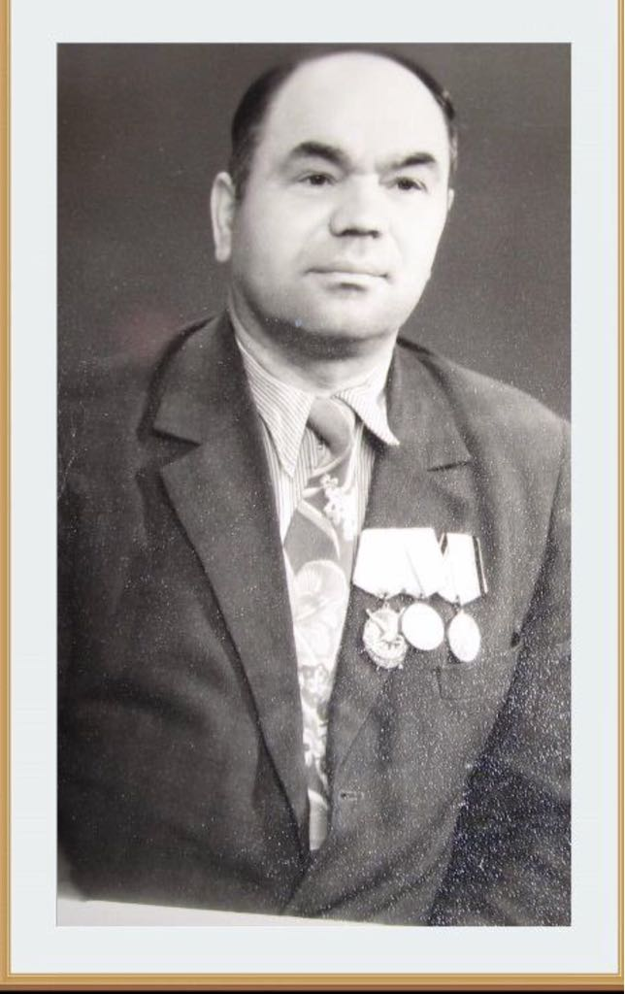
Родился 11.09.1923г в д.Нельжичи, Почепский район, Брянской области (в те времена Орловская область, Почепский район).
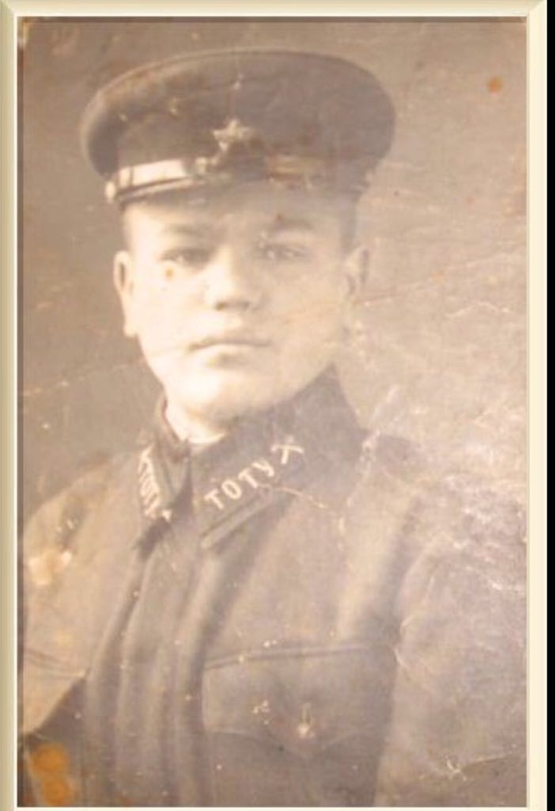
Перед Великой Отечественной Войной окончил Тульское оружейное училище. На тот момент имел фамилию Панасенко. Для того, чтобы уйти на фронт, приписал себе в документах два года к году рождения и букву «А» к фамилии.
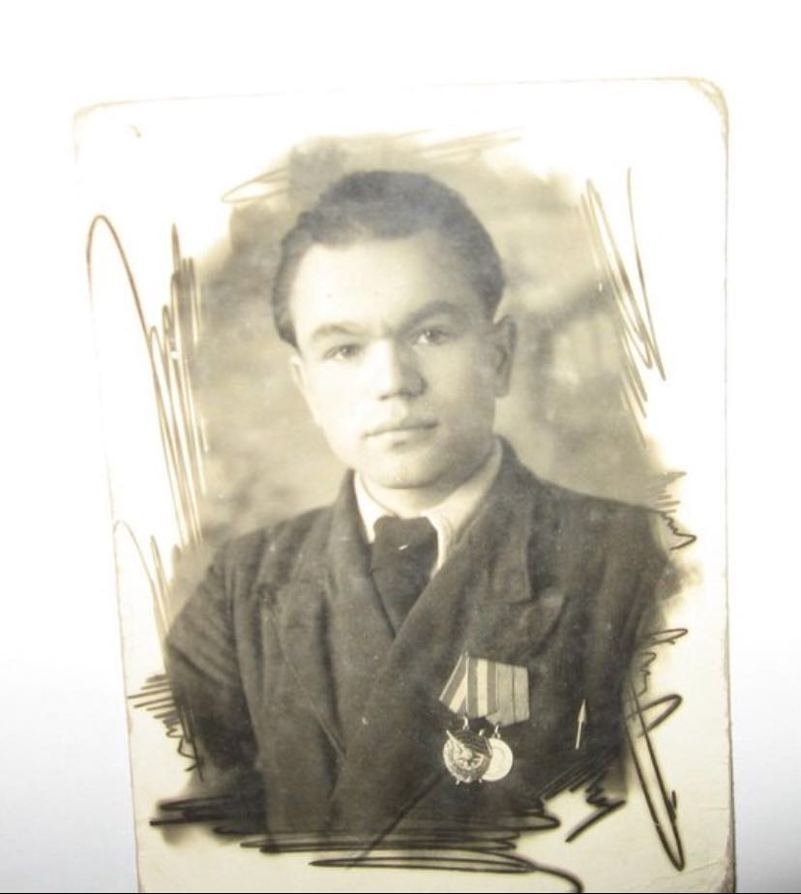
Воевал в 1-ой Минской партизанской бригаде в отряде имени газеты «Правда», звание воентехник I-ого ранга. Отряд воевал на территории Белоруссии.
Факты о бригаде
Создана 31 августа 1942 года Минским (легальным) обкомом КП(б)Б в Суражском районе из отдельных отрядов М.М.Джагарова, А.И.Дрантусова, В.А.Черменева, Н.Ф.Калуцкого, действовавших до августа 1942 г. на территории Борисовско-Бегомльской зоны. В сентябре 1942 г. бригада прибыла в Червенский район. Позднее отряды М.М.Джагарова и А.И.Дрантусова соответственно названы «Комсомол» и им. Ф.Ф.Юрченко, а отряды В.А.Черменева и Н.Ф.Калуцкого объединены в отряд им. С.М.Кирова. В октябре 1942 г. в бригаду влился отряд П.И.Иваненко (позже им. газеты «Правда»), в апреле 1943 г.— отряд «Победа». В составе бригады созданы отряды: в ноябре 1942 г.— им. С.М.Буденного, в июне 1943 г.— им. М.И.Калинина, в августе 1943 г.— им. К.Е.Ворошилова, им. А.В.Суворова, им. В.П.Чкалова. В октябре 1943 г. по указанию БШПД 1-я Минская бригада была разукрупнена: отряды им. С.М.Кирова, им. С.М.Буденного и им. К.Е.Ворошилова переданы для организации бригады им. С.М.Кирова, а им. газеты «Правда», «Победа», им. М.И.Калинина — для формирования бригады им. газеты «Правда». Бригада действовала в Червенском, Минском, Пуховичском и Руденском районах. Соединилась с частями Красной Армии 3 июля 1944 г. в составе 4 отрядов общей численностью 1222 партизана.
Из них:
мужчин — 1084
женщин — 78
белорусов — 800
русских — 252
украинцев — 62
других национальностей — 48
членов ВКП (б) — 35
кандидатов — 64
членов ВЛКСМ — 242
беспартийных — 821
Демографические данные на 60 человек не установлены.
Командиры бригады:
Балан Николай Харлампиевич сентябрь 1942 — июнь 1943
Иванов Ермолай Алексеевич июнь 1943 — июль 1944
Комиссары:
Чепелев Иван Васильевич август 1942 — октябрь 1942, погиб
Романов Герасим Никифорович ноябрь 1942 — март 1943
Иванов Ермолай Алексеевич апрель 1943 — июнь 1943
Сушкевич Виктор Петрович октябрь 1943 — июль 1944
Начальники штаба:
Джагаров Михаил Михайлович август 1942 — сентябрь 1943
Кулеш Константин Филиппович сентябрь 1943 — июль 1944

Информация с белорусского сайта поиска партизан: https:// partizany.by/partisans/23563/
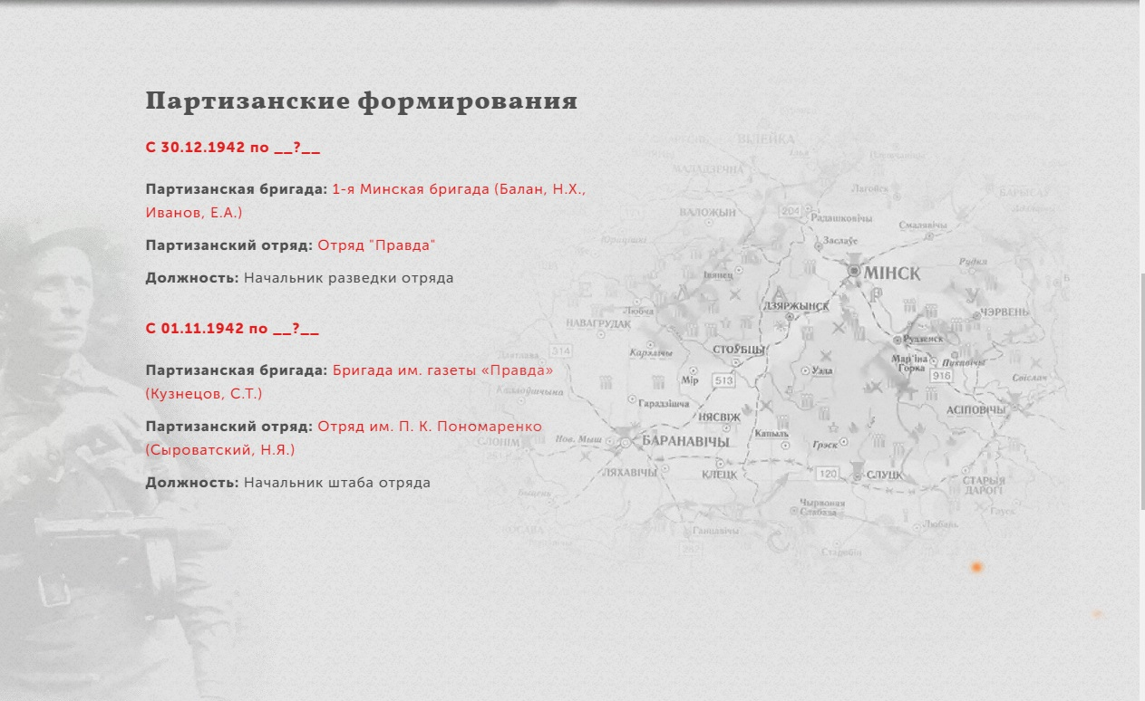
Наградные листы
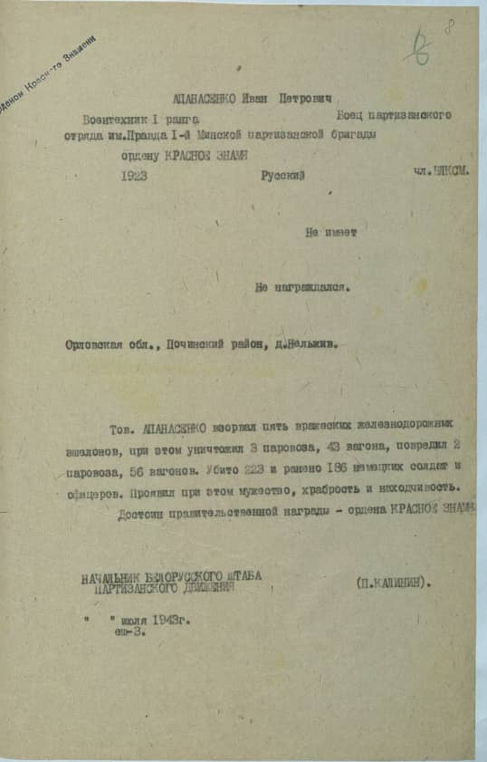
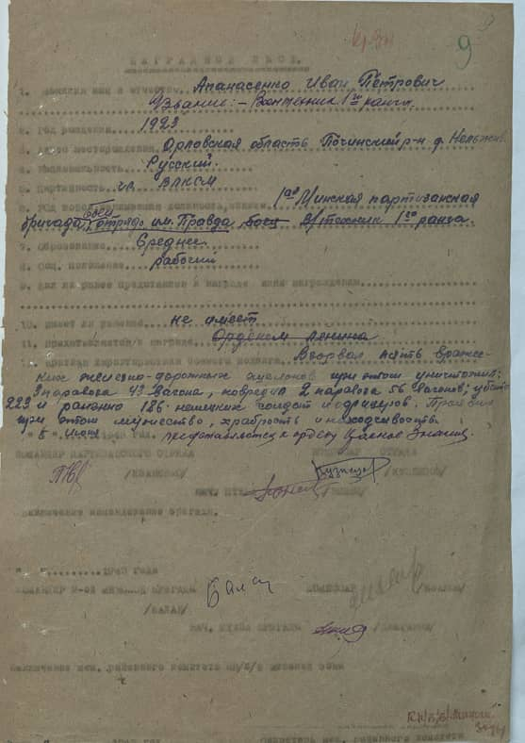

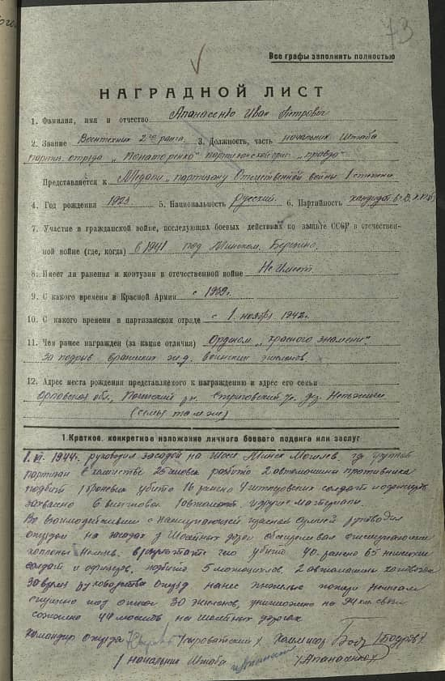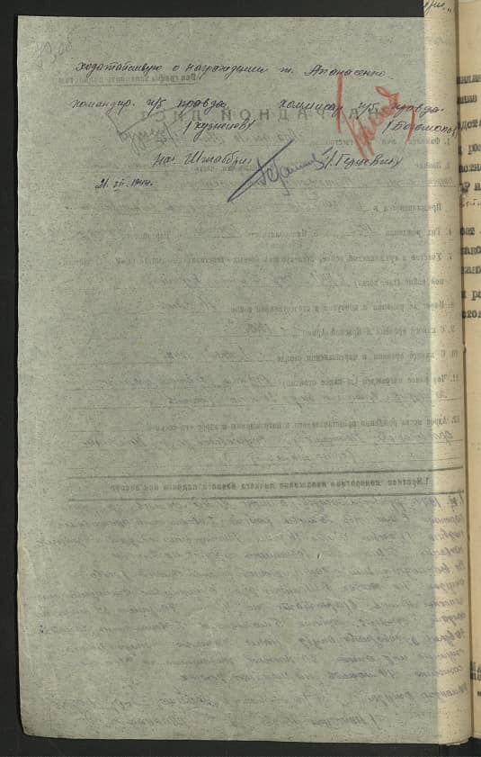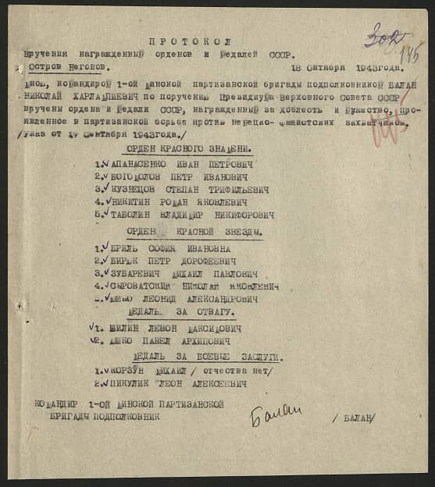
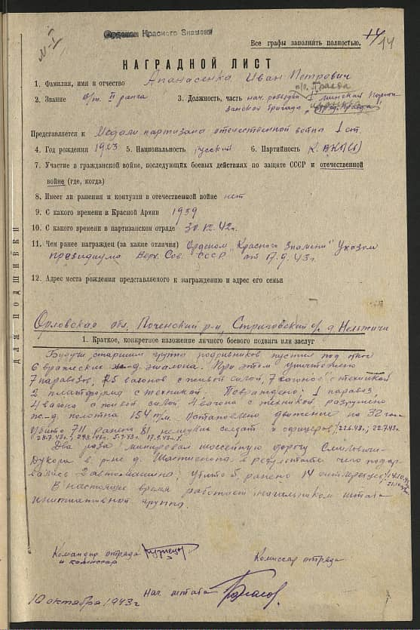
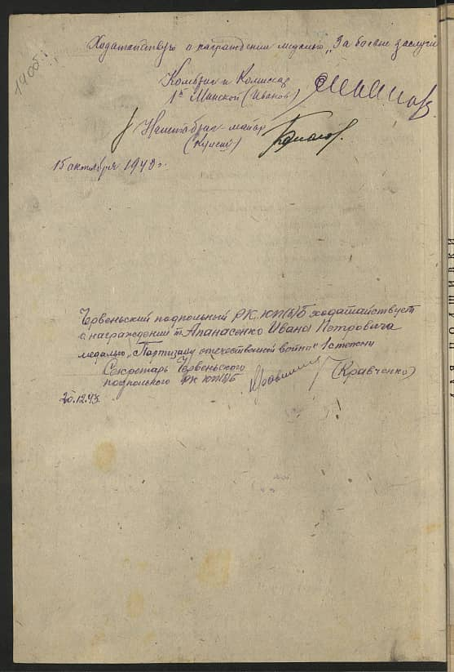

Награды
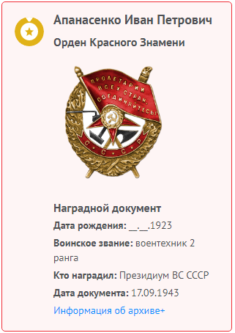
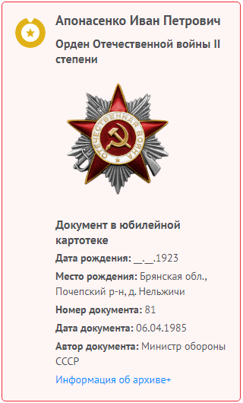
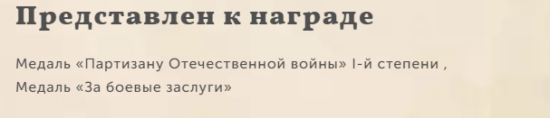
https://sber9may.ru/profile/hero/3073064

